**通过FC5322实现控制器与CAN FD网络的连接**

作者：刘圣宇

职务：华东区技术支持工程师

邮箱：sy.liu@beckhoff.com.cn

日期：2025-09-28

**摘要**

FC532x PC现场总线卡可以将PC（PCI Express®）连接到CAN FD网络。CAN FD是当前广泛使用的CAN硬件的进一步升级，CAN FD的优势在于，通过以更高的波特率操作数据字段。在一个CAN帧中，最多可发送和接收64字节的数据。还可选择以FC512x CANopen卡的传统CAN 模式运行FC532x CAN FD卡。CAN FD 功能可通过CAN接口操作，并支持第2层访问。当此卡作为CANopen主站/从站运行时，则只能使用传统CAN模式。

（**文件中涉及到的型号均为硬件测试型号和软件测试版本号，不作为最终型号。）**

**关键字：**CAN FD ， CAN Interface ，dbc

|  |  |  |  |  |  |  |  |  |  |  |  |  |  |  |  |  |  |
| --- | --- | --- | --- | --- | --- | --- | --- | --- | --- | --- | --- | --- | --- | --- | --- | --- | --- |
| **附 件：**   |  |  |  | | --- | --- | --- | | 序 号 | 文件名 | 备注 | | 1 | CAN FD access with FC532x.tnzip | 样例程序 | |  |  |  | |  |  |  | |  |  |  | | | |
| **历史版本：**   |  |  |  | | --- | --- | --- | |  |  |  | |  |  |  | |  |  |  | | | |
| **免责声明：**  我们已对本文档描述的内容做测试。但是差错在所难免，无法保证绝对正确并完全满足您的使用需求。本文档的内容可能随时更新，如有改动，恕不事先通知，也欢迎您提出改进建议。 | |
| **参考信息：**  [CAN-Interface_zh.pdf](https://download.beckhoff.com/download/document/io/infrastructure-components/CAN-Interface_zh.pdf)  <https://infosys.beckhoff.com/content/1033/tc3_io_intro/12173918731.html?id=1052570766173169108> |

目录

1. 倍福Beckhoff 3

1.1. 控制器硬件 3

1.2. 控制软件 3

1.3. 拓扑 3

2. 操作步骤 4

2.1. IO配置 4

2.2. 变量链接 5

2.3. 程序注释 6

3. 常见问题 8

# 倍福Beckhoff

## **控制器硬件**

TwinCAT控制器，包括：

工控机：控制柜式工业PC

FC5322 - CAN FD 卡

PCAN-USB FD

## **控制软件**

笔记本和控制器都是基于TwinCAT 3.1 Build 4024.59版本

Vector CANdb++

## **拓扑**

测试过程中，拓扑结构如下图所示：

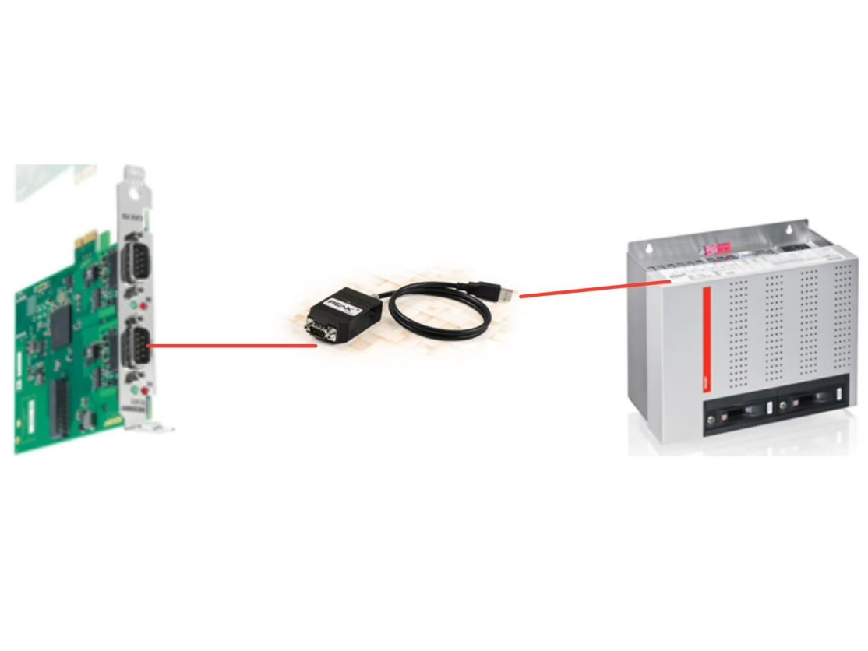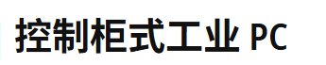

FC5322板卡插在工控机中，发送接收CAN Message；

PCAN-USB FD用来监控收发数据 ；

最后连接到上位机软件系统，发送接收CAN Message。

# 操作步骤

## **IO配置**

扫描配置，手动添加CAN Interface选项。

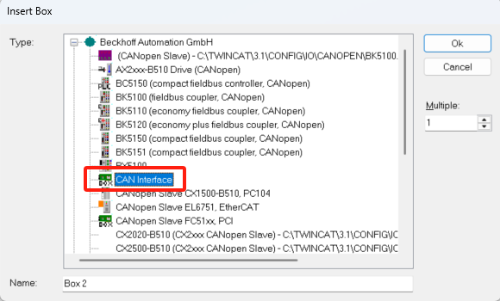

选择Can FD 帧的数据长度大小，默认10BYTE。

必须勾选Time Stamp for receive message , 返回CAN帧到达的时间戳，CANFDTSRXQUEUE结构体中自带timeStamp，不勾选会造成数据错位的现象。

选择完Can FD 帧的数据长度后也可以在设置里重新更改。

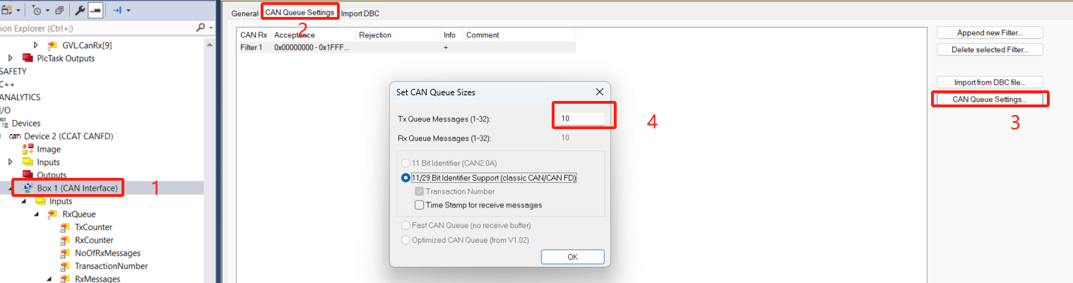

CAN FD的仲裁阶段和数据传输阶段可以采用不同的波特率。与传统CAN通讯一样，也可以为CAN FD的两段设置相同的波特率。

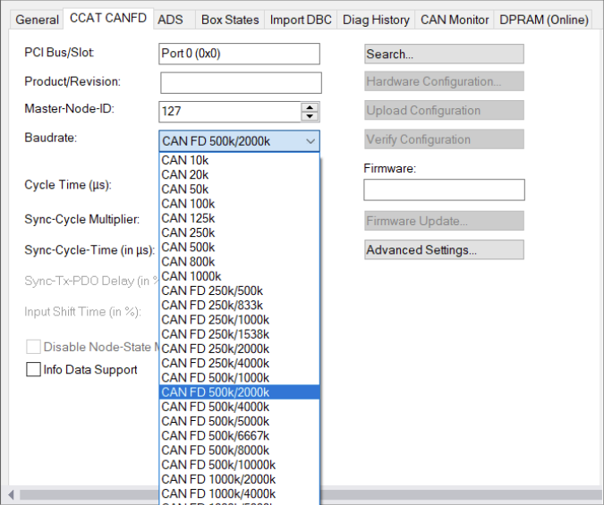

## **变量链接**

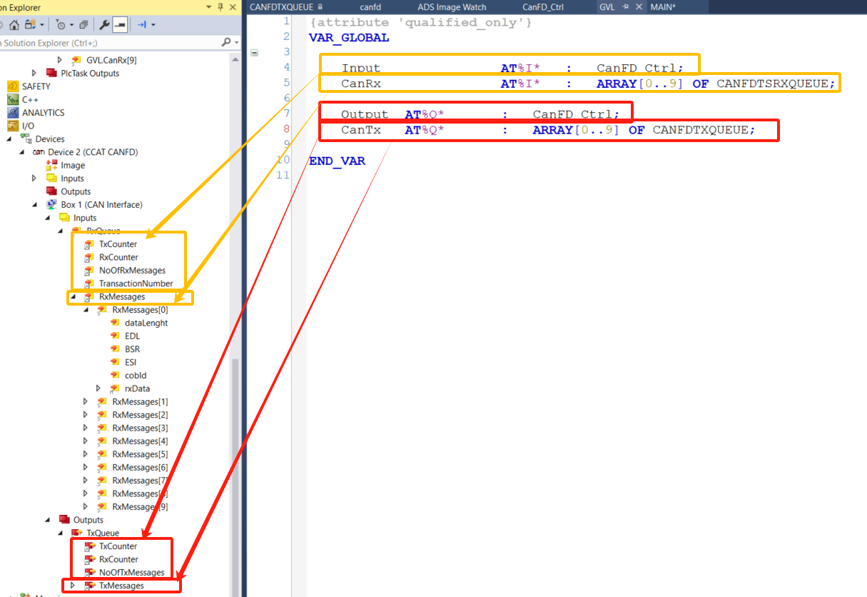

EDL （扩展数据长度）位用于确定发送的是 FD 帧还是传统帧，或者接收到的帧是哪种类型。

BSR （比特率切换）bit 指定在数据阶段是否应切换到更高的波特率，或者帧是如何被接收的。

ESI （错误状态指示）表明帧在接收过程中是否出错 (Rx) 或在发送过程中是否存在错误。

dataLenght（数据长度）发送的数据长度必须小于等于声明的数据长度。

cobId Message数据ID，用Vector CANdb++软件打开dbc文件进行查看。

TransactionNumber根据事务编号，可以确定在上一CAN周期中发生了传输的CAN队列中的 CAN消息。通过单个TxMessages[n]，可以输入任何事务编号（例如序列号）。每个CAN周期结束时，会将最后发送的TX消息的事务编号记录在Inputs.RxQueue.TransactionNumber中。

## **程序注释**

如果要传输数据，Outputs.TxCounter将设置为+1。NoOfTxMessages还表示将从缓存区中发送多少条消息。RxCounter表示存区中是否有新数据。NoOfRxMessages表示缓存区中有多少新数据。



数据获取完成后，请设置Outputs.RxCounter:=Inputs.RxCounter。之后，CAN接口便知道可以重新向缓存区中写入数据了。所有数据都必须及时读出，因为CAN接口会在需要时重新填充所有消息结构。



在创建的16个RxMessage中，实际测试只接收三个RxMessage，但是所有的RxMessage中timestamp和cobId都会有值，唯一有区别的是前三个RxMessage的timestamp会不停的变化，通过每个扫描周期timestamp是否变化，来判断实际接收到的RxMessage的cobId，对数据做对应的处理。

在实际生产中，无法定义会有多少数据在发送接收，所以不能通过只建立较小数量的RxMessage来避免这个问题。

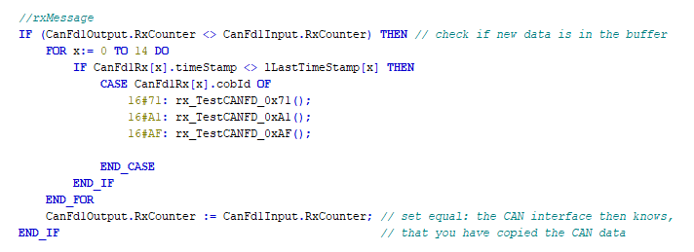

# 常见问题

1. 无法及时从内存中读取数据，数据将会丢失?

由于未给出任何提示，因此应预估最坏的情况，或者尽可能确保变量 NoOfRxMessages 的值小于缓冲区的最大值。如果该变量值始终或几乎在每个周期都达到最大值，那么这就 说明接收到的数据量超出了每个周期所能记录的数据量。解决方案：缩短任务周期或增加 CAN 队列的缓冲区大小。

1. 如何在CAN FD中导入dbc文件?
   1. 如果dbc文件中的每个数据都在8字节内，可以直接导入。

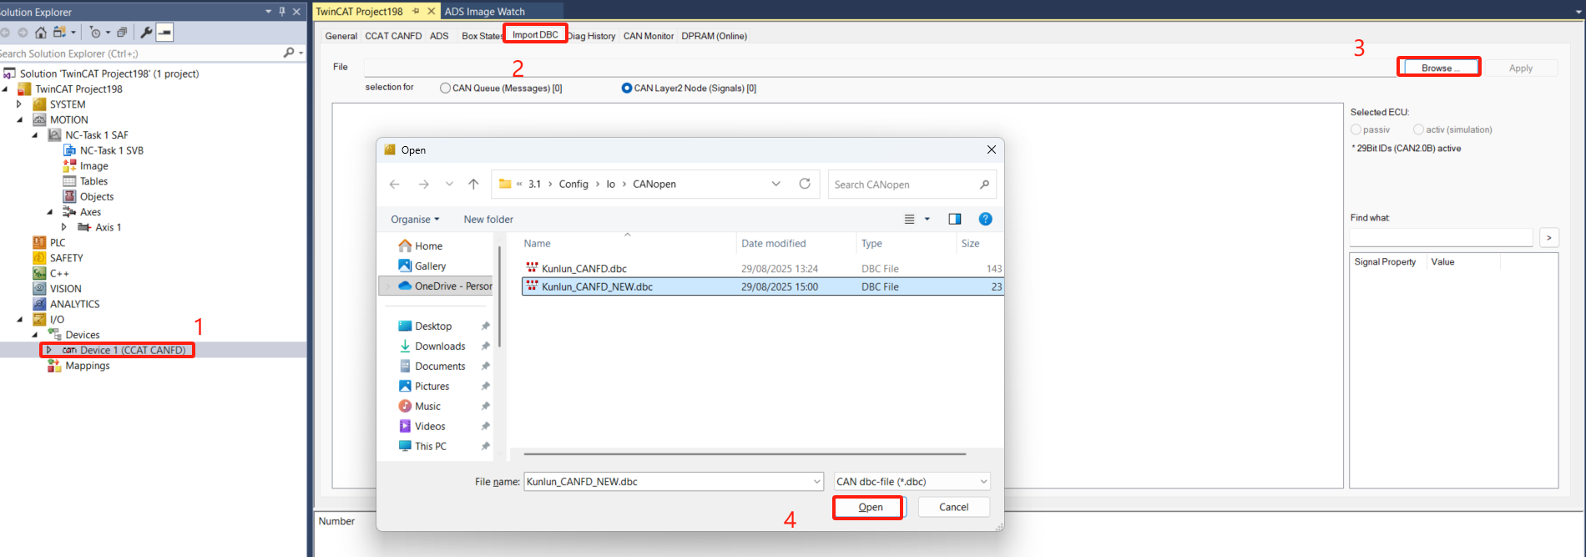

选中需要的数据，点击Apply。

* 1. 如果dbc文件中的有的数据超过8字节有的在8字节以内，能不能8字节以内用dbc导入，超过8字节用CAN Interface导入?

不行，两边都接收不到数据。

**上海（ 中国区总部）**

中国上海市静安区汶水路 299 弄 9号（市北智汇园）

电话: 021-66312666

**北京分公司**

北京市西城区新街口北大街 3 号新街高和大厦 407 室

电话: 010-82200036 邮箱: beijing@beckhoff.com.cn

**广州分公司**

广州市天河区珠江新城珠江东路32号利通广场1303室

电话: 020-38010300/1/2 邮箱: guangzhou@beckhoff.com.cn

**成都分公司**

成都市锦江区东御街18号 百扬大厦2305 室

电话: 028-86202581 邮箱: chengdu@beckhoff.com.cn

|  |  |
| --- | --- |
| 请用微信扫描二维码  通过公众号与技术支持交流 | 倍福官方网站：  https://www.beckhoff.com.cn  在线帮助系统：  https://infosys.beckhoff.com/index_en.htm |
| 倍福虚拟学院：  https://tr.beckhoff.com.cn/ |
| 招贤纳士：job@beckhoff.com.cn  技术支持：support@beckhoff.com.cn  产品维修：service@beckhoff.com.cn  方案咨询：sales@beckhoff.com.cn |
|  |